Онлайн-консультация врача
Инструкция для пациентов

Оглавление
Как получить онлайн-консультацию врача? 3
Как сделать видео/аудио звонок? 6
Как получить консультацию с компьютера? 8
Где найти завершенные консультации? 9
Что делать если что-то не получается? 10

Как получить онлайн-консультацию врача?
- Скачайте мобильное приложение Медведь.Телемед https://telemed.chat/qr-code
- Откройте приложение, разрешите доступ к камере, микрофону и на отправку уведомлений, чтобы не пропустить сообщение/звонок от врача.
- Выберите регион и город
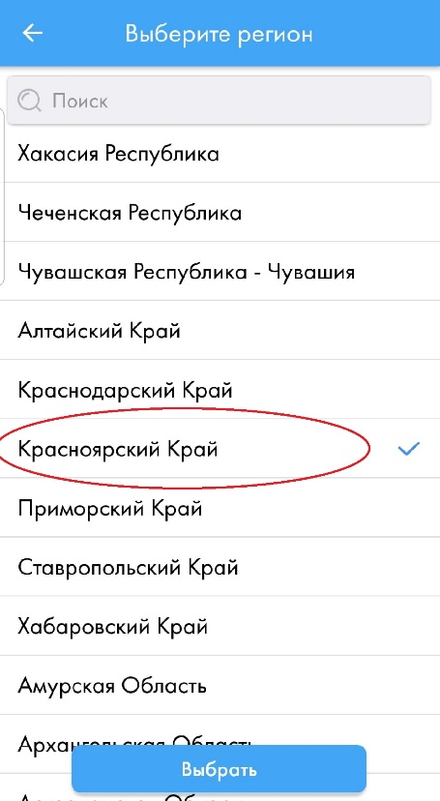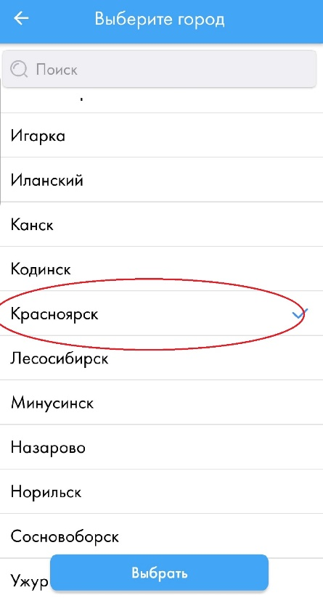
- На вкладке Услуги выберите «Онлайн-консультация врача», а затем нажмите «Выбрать врача»
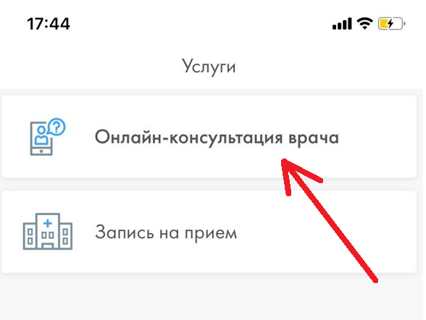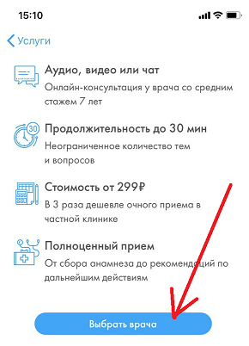

- Выберите раздел «Врачи МЦ НовоМед. Красноярск»
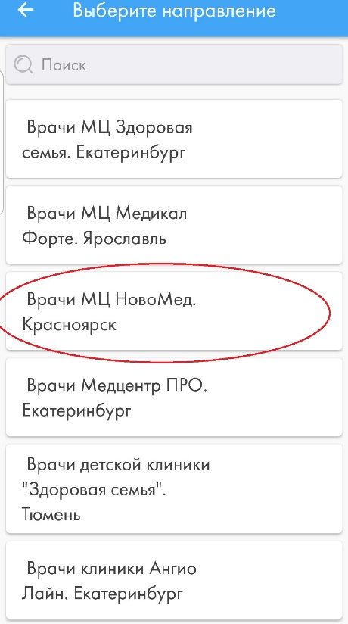
- Выберите врача, у которого хотите проконсультироваться, вы можете посмотреть информацию по врачу, нажмите «Получить консультацию» внизу экрана
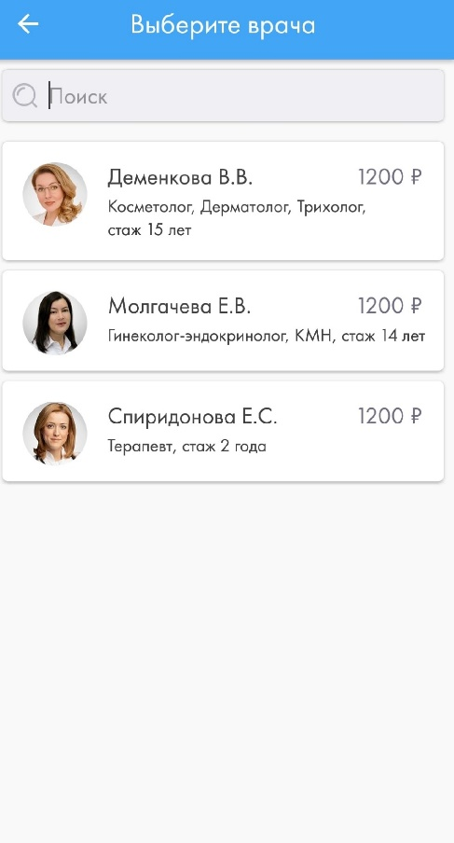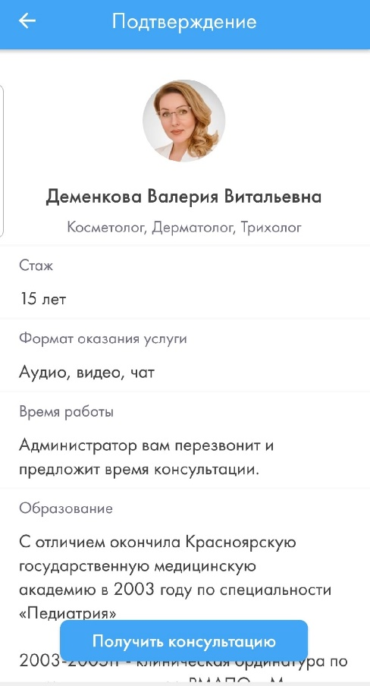

- Нажмите «Получить консультацию», откроется страница входа в приложение. Вы можете зайти либо через учетную запись Госуслуг, либо по номеру телефона
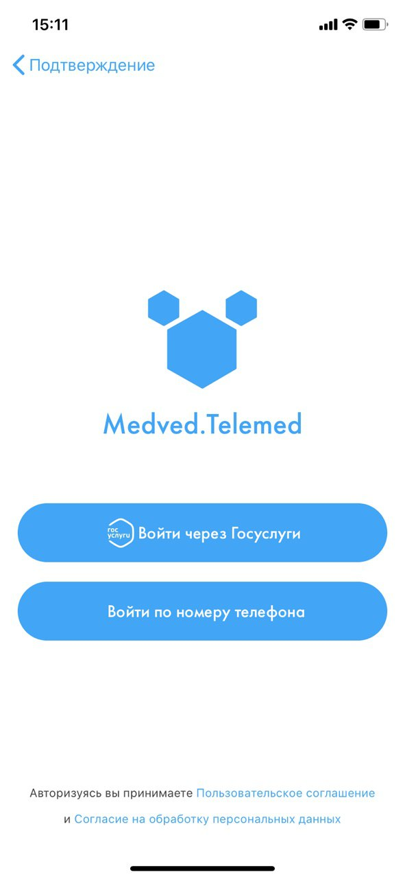
- После входа откроется экран для ввода карты оплаты, заполните данные и нажмите «Оплатить»
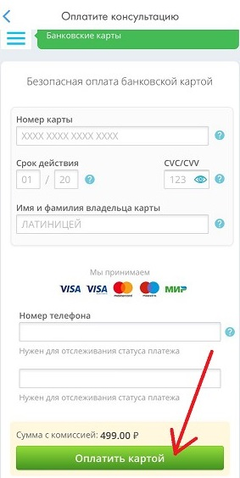
- После оплаты откроется чат с врачом. Вы можете написать в чат, что вас беспокоит, какие есть вопросы, прикрепить результаты анализов и исследований.
В течение часа с вами свяжется администратор клиники и предложит время консультации.

Как сделать видео/аудио звонок?
- Позвонить может только врач! Пациент может только принять звонок.
- Когда врач будет вам звонить, примите входящий вызов, если видео сразу не открылось, то нажмите на кнопку с медведем.
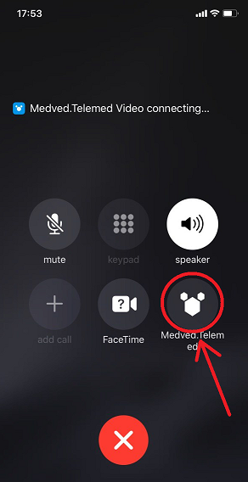
- Во время общения с врачом вы можете отключить камеру и оставить только звук. Когда иконка камеры красная, врач вас не видит, хотя вы себя видеть продолжаете.

Как получить консультацию с компьютера?
- Создать заявку на консультацию можно только из мобильного приложения. Но если заявка уже создана, то вы можете общаться с врачом с компьютера.
Для этого откройте браузер Google Chrome (обязательно этот!) и откройте адрес https://app.telemed.chat/patient/
Войдите в систему также, как заходили на телефоне, т.е. если на телефоне вы зашли через Госуслуги, то и на компьютере тоже нужно заходить через Госуслуги.
Откройте вкладку «Чаты», слева выберите чат с врачом.
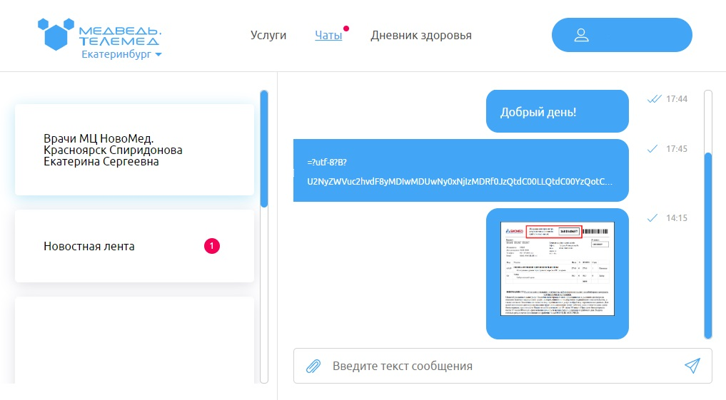

- Если врач будет вам звонить, то нажмите на зеленую кнопку «Ответить»
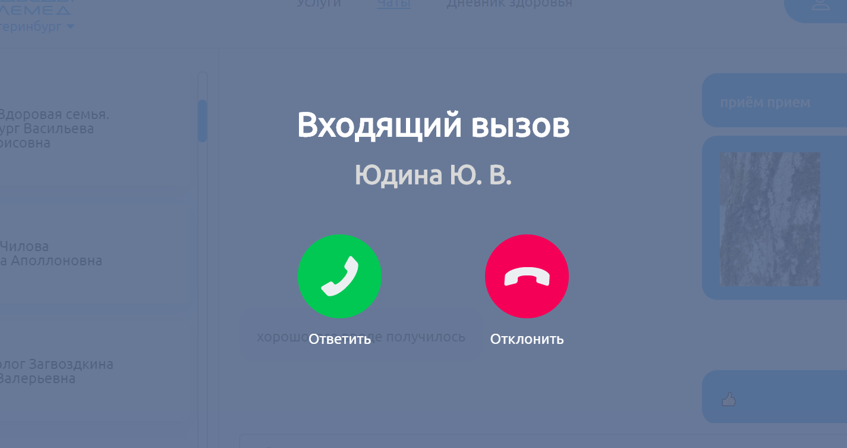
- Браузер запросит доступ к камере и микрофону, их нужно обязательно разрешить, чтобы врач вас видео и слышал (см. картинку ниже)
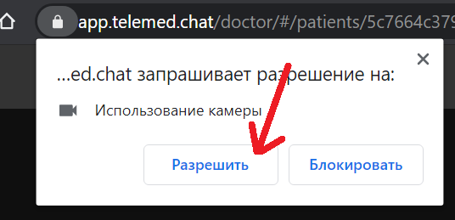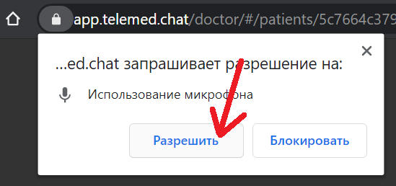
- Если вы хотите отключить камеру и оставить только звук, то нажмите на кнопку камеры внизу экрана.
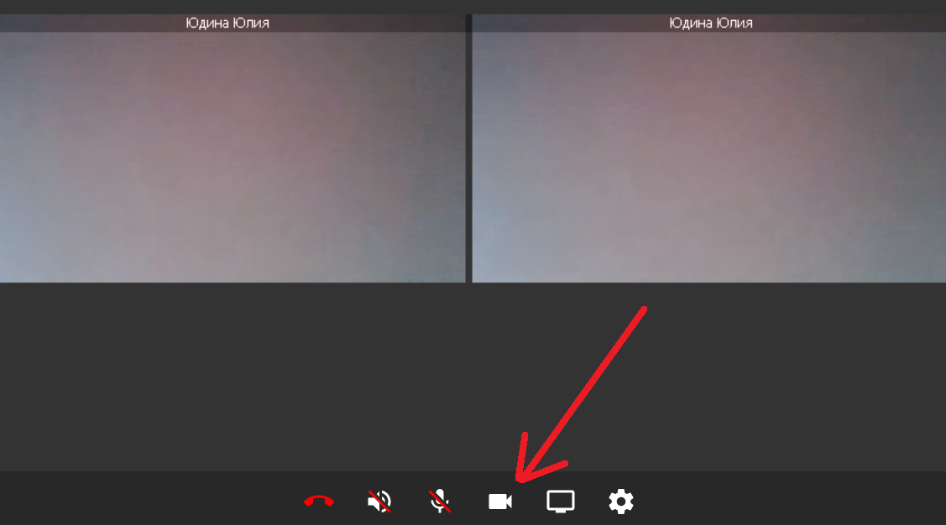

Где найти завершенные консультации?
- Завершенные консультации вы можете посмотреть на вкладке «Настройки»-> «Архив услуг» -> Выберите консультацию из списка.
В правом верхнем углу нажмите на иконку чата.
Вы можете только просматривать переписку и отправленные файлы. Доступа к видеозаписи нет.
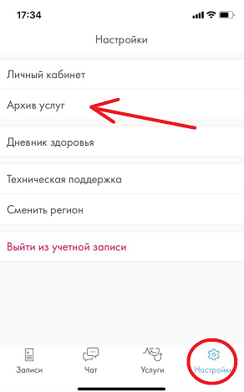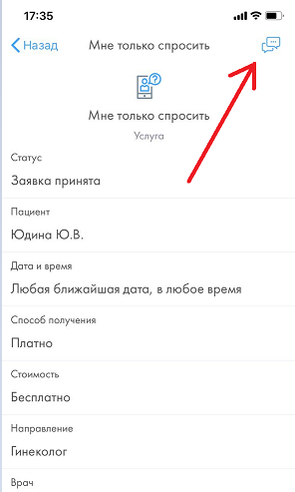

Что делать если что-то не получается?
Если у вас возникают вопросы по работе приложения или что-то не получается, то пишите в чат Технической поддержки в приложении, он находится на вкладке «Настройки».
